第二回模擬授業「盲点」報告書
2014年5月31日実施
1班 斉藤啓太
細江雄飛
宮脇駿
1、目的
目の構造を学び、目が見える仕組みを盲点と関連づけて学ぶ。また、脳と視覚、視神経の発展的な内容にふれる。

2、準備物
盲点発見シート（３種類）

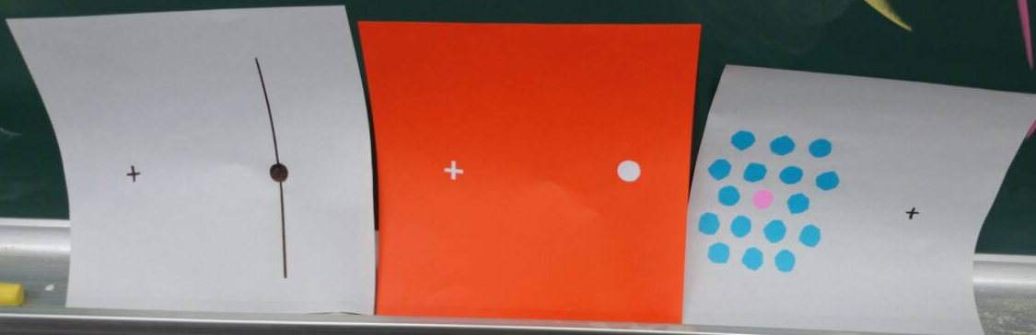
１枚目：直線の上に印をつけたもの
２枚目：オレンジ色の紙に印をつけたもの
3枚目：水色の印の中に一つだけ色の違う印をつけたもの
→折り紙 200円
生徒一人当たり 10円

3、方法

三種類の盲点発見シートでそれぞれ盲点を見てもらう。
盲点の探し方は片目を閉じもう片方の目で+印をみながらシートを近づけたり遠ざけ
たりする。

4、実験理論

視神経は網膜を貫いており、その部分には視細胞が存在しない。その光を受容で
きない部分を盲点という。
盲点の部分は視野に存在するにもかかわらず普段気にならないのは脳が勝手に判断
し適当な情報を当てはめているからである。

5、結果
シート①：印が消え、直線のみが見える。
シート②：白い印の部分がオレンジに見える。
シート③：ピンクの印がオレンジ色の印に見える。

6、実験考察
シート①、②、③とも盲点の部分が実際の形、色と異なって見えた。

7、板書
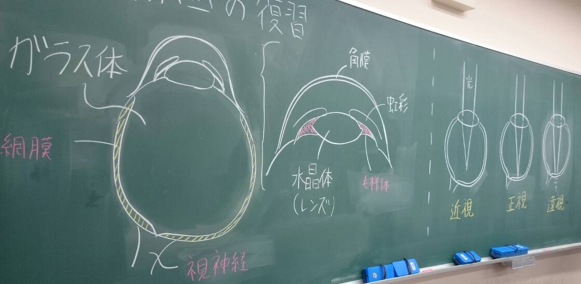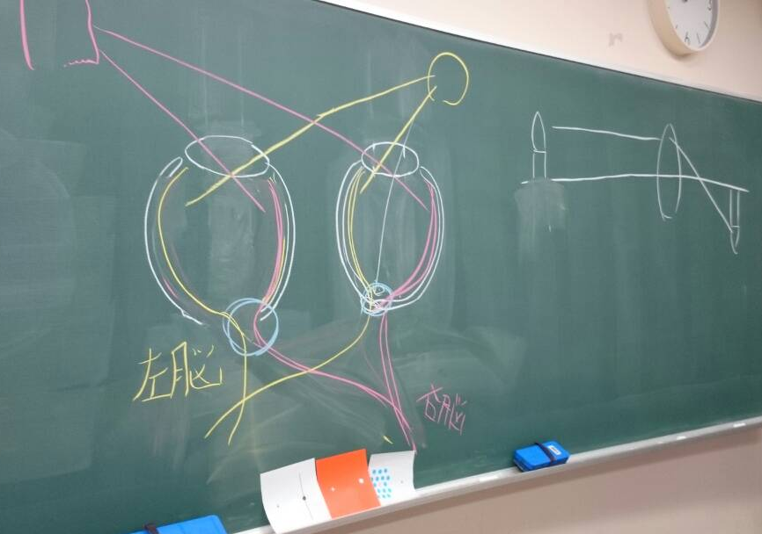

8、授業風景
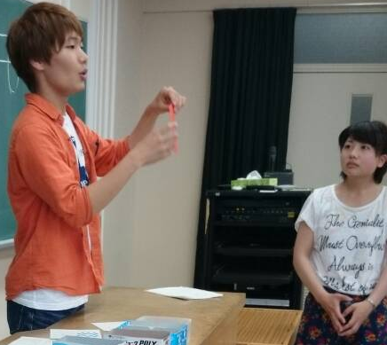

10、評価
・よかった点
板書が分かりやすい。
図が大きく、色づかいもよい。
声が聞きやすい。
実験にパターンがあった。
発問がよくされていた。
復習が多くてよかった。
・改善点
理解不足。
語尾が統一されていない。
結果を先に言ってしまった。
盲点のチェックシートを全員が見ることのできるようにすべきだった。
テーマがあいまいだった。
赤で文字を書いてはいけない。
直線は丁寧に、フリーハンドで図を書けるようにする。

表. 生徒役による授業評価（学生20名 教員2名 計14名）

各評価

平均推移

11、授業考察、反省
板書、図の丁寧さ、声の聞き取りやすさなどの評価が高かった一方でテーマのあいまいさや予習、班内での打ち合わせの不足などが課題となった。また板書についても赤文字を使わない、円や直線はフリーハンドでかく練習が必要というような改善点も見つかった。
今回のテーマは来年受験をひかえた高三生をターゲットとした発展的な授業を目標としていた。前時の予習を多めに取り、実験は授業内容に興味を持たせることを主な目標に設定していたが、かえって生徒の混乱を招いてしまった。シートを多めに作る、順番に回すなどの配慮が必要だった。
受験を視野に入れた授業では実験はあまり効果的ではなかったかもしれない。中学や高１にターゲットを設定し、いろいろな種類の盲点発見シートを実際に生徒に作らせたりして基本の内容を自然に覚えさせ、発展的な内容にも自分から興味を持たせる授業であれば今回のシートを有効に使えたかもしれない。

